Et toi, le confinement….Tu le vis comment ?
Confinés depuis plusieurs semaines, nous sommes obligés de revoir nos habitudes et réflexes du jour au lendemain sans aucune préparation mentale, morale ou physique. Comment le vivons-nous ?
Plus que jamais ancrés au sein de notre quartier, notre village, notre commune, et si nous en profitions pour (ré)inventer notre quotidien, (re)découvrir notre environnement et (re)tisser des liens de proximité…

…..et tourner local au lieu de tourner en rond ?

Et si cette période particulière était l’opportunité rêvée pour…repenser notre mode de vie,
…questionner nos journées, des plus banales aux plus originales,
…imaginer d’autres façons d’agir et de penser,
…prendre conscience des activités qui nous font du bien, nous apportent de la joie et du mieux-être.
Saisissons cette chance pour partager nos expériences personnelles, nos envies, nos idées…et être les nouveaux acteurs pour construire un projet de territoire dans lequel nous, Pépines et Pépins, souhaitons VIVRE.
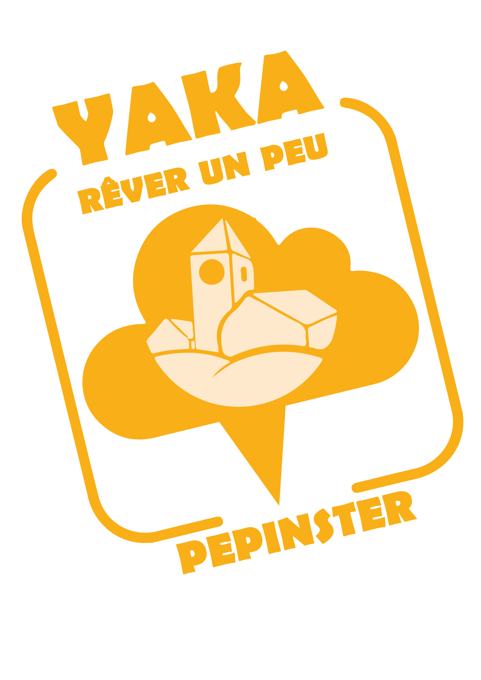Partant ? Nous comptons sur vous tous…car « Seul on va plus vite mais Ensemble on va/voit plus loin ! »
Alors… comment je fais ?
Il suffit de partager tes réflexions/idées/projets pour un mieux vivre à Pepinster et dans la vallée de la Vesdre.
TOUS ENSEMBLE,…
à nos crayons, nos stylos, nos ciseaux, nos vidéos…
Amusons-nous à écrire, à dessiner et rêver le futur que nous souhaitons pour Pepinster, la vallée de la Vesdre et ses habitants.

Quand :
Nous attendons vos créations pour le lundi 4 mai 18h.
Comment et Où :
Vous êtes plutôt papier ? Nous avons placés des urnes chez : boulangeries Onnau, Alexandre, Grobet/cakotte, Péché mignon et Theunissen, boucherie la Neuve, librairie Lucas, Potager de Saint Germain, Delhaize et Carrefour Market.
Ou envoi électronique ? Transmettez à yakarever@protonmail.com ou via messenger (facebook : YAKAREVER)

#YAKAREVER# …Et après ?
Nous compilerons les réponses reçues et rendrons les résultats public (mais anonymes) via la page facebook, mails , relais presse, réunion(s) publique(s)…et toutes autres manières si vous avez d’autres idées/souhaits à nous proposer.
Nous proposons ensuite de transmettre les enseignements qui pourront en être retirer à nos décideurs.
Ceci n’est que le début d’une aventure à construire ensemble, nous nous réjouissons de la vivre avec vous !
Je signe ou je reste anonyme ? A vous le choix 😊

Vous souhaitez vous joindre à nous ou partager vos suggestions pour faire vivre ce projet? N’hésitez pas à nous transmettre vos coordonnées : ……………………………………………………………………………………………………………………………………
……………………………………………………………………………………………………………………………………………………………………………………..
Et pour guider nos réflexions, voici quelques propositions :
Question 1 : Depuis que je suis confiné.e, comment est-ce que je me sens ?

Question 2 : Qu’est-ce que dans mon quotidien je ne fais plus ? Qu’est ce qui ne me manque pas, qui n’est finalement pas indispensable pour me sentir bien ?

Question 3: Quels sont les nouveaux gestes/comportements que j’ai mis en place que je souhaite conserver après le confinement ?

Question 4 : Quelles sont les activités économiques maintenant suspendues que je ne souhaite pas voir reprendre ?

Question 5 : Quelles sont les nouvelles activités/services que je souhaiterais voir se développer sur notre territoire/commune ?

Question 6 : Qu’est-ce que le confinement m’a permis de (re)découvrir et que j’estime être une richesse, une valeur à cultiver dans ma vie ?

Une initiative apolitique de Anne-Sophie Ansenne et Vincent Laviolette

Inspiration : http://www.bruno-latour.fr/sites/default/files/downloads/P-202-AOC-03-20.pdf

